Investigación Técnica: El Ciclo do-while en Java

1. Introducción y Concepto Fundamental
El ciclo do-while es una estructura de control iterativa (bucle) disponible en Java y en la mayoría de lenguajes derivados de C/C++. Su característica distintiva fundamental es que se trata de un bucle con evaluación post-condición.
A diferencia de las estructuras while o for (que evalúan la condición de entrada antes de ejecutar el bloque de código), el ciclo do-while garantiza que el cuerpo del bucle se ejecutará al menos una vez, independientemente de si la condición lógica es verdadera o falsa en el primer intento.
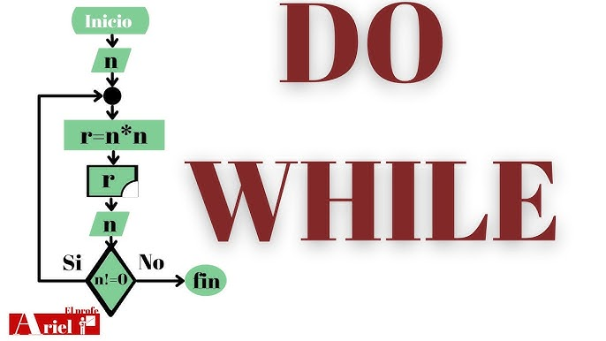

2. Sintaxis y Mecánica de Ejecución
La sintaxis oficial en Java según la Java Language Specification (JLS) es la siguiente:
Java
do {
// Bloque de instrucciones a ejecutar
} while (condición_booleana);

Flujo de Ejecución:
Paso 1: Se ingresa directamente al cuerpo dentro de las llaves { ... } y se ejecutan las sentencias.
Paso 2: Se evalúa la expresión booleana dentro del while(condición).
Paso 3: Si la condición evalúa a true, el flujo regresa al inicio del bloque do.
Paso 4: Si evalúa a false, el bucle finaliza y la ejecución continúa en la línea inmediatamente posterior al punto y coma ;.
Nota importante de sintaxis: El punto y coma ; al final de la instrucción while(condición); es obligatorio en Java. Omitirlo generará un error de compilación.

3. Comparativa: do-while vs. while vs. for
Característica | do-while | while
Tipo de evaluación | Post-condición | Pre-condición
Ejecuciones mínimas | 1 vez | 0 veces
Uso principal | Menús, validaciones, reintentos | Bucles basados en eventos/condiciones variables
Inicialización | Externa | Externa

4. Casos de Uso Ideales en Desarrollo de Software
El ciclo do-while es la mejor opción cuando la lógica del programa requiere ejecutar una acción antes de saber si será necesario repetir el proceso. Los escenarios más comunes son:
- Menús interactivos en consola: Muestra las opciones al usuario al menos una vez y repite la presentación hasta que seleccione "Salir".
- Validación de entradas de datos: Solicita un valor al usuario y, si es inválido, vuelve a pedirlo.
- Sistemas de reintento (Retry Pattern): Intenta realizar una conexión a una API o Base de Datos al menos una vez antes de verificar si tuvo éxito o si se alcanzaron los reintentos máximos.
Procesamiento de flujos de datos (Streams/Buffers): Leer un bloque de datos antes de verificar si existe un marcador de fin de archivo (EOF).

5. Buenas Prácticas y Errores Comunes
- Garantizar la condición de salida: Asegurarse de que las variables evaluadas dentro de while(...) sean modificadas internamente en el bloque do. De lo contrario, se creará un bucle infinito.
- Uso del punto y coma final: Recordar que while(condicion); al cierre del do-while requiere ;.
- Legibilidad: Aunque se pueden usar sentencias break o continue dentro de un do-while, abusar de ellas reduce la trazabilidad del código.
Manejo de variables: Si se declara una variable dentro del bloque { ... }, no estará disponible dentro del paréntesis while(...) debido a las reglas de alcance de variables (scope). La variable de control debe declararse fuera del ciclo.

6. Referencias y Fuentes Consultadas
Oracle Java Documentation: The do-while Statement (The Java™ Tutorials).
Disponible en: docs.oracle.com/javase/tutorial/java/nutsandbolts/while.html
- Gosling, J., Joy, B., Steele, G., Bracha, G., & Buckley, A. (2014): The Java Language Specification, Java SE 8 Edition. Addison-Wesley / Oracle Corporation. (Sección 14.13: The do Statement).
Deitel, P. J., & Deitel, H. M. (2018): Java: How to Program (Early Objects) (11.ª ed.). Pearson. (Capítulo 5: Control Statements - Part 2).

